**游戏名称：小小送奶工**

**开始画面菜单**：

**游戏开始的背景图**

开始游戏

返回目录

**进入游戏后的按钮**：一共3个。 场景切换按钮，当前的场景：红色粗体字； 未开始的场景：白色非粗体字。

**结束游戏（这3个按钮放在屏幕最左上方）**

**开场**

**送牛奶**

**游戏中**：

**开场：** 需要拼凑一下素材，目前没有特别理想的完整的素材，就麻烦搭建一下吧！

农场基础.zip，如下图，只保留草地就可以了，上边的房子，栅栏什么的都不要了。

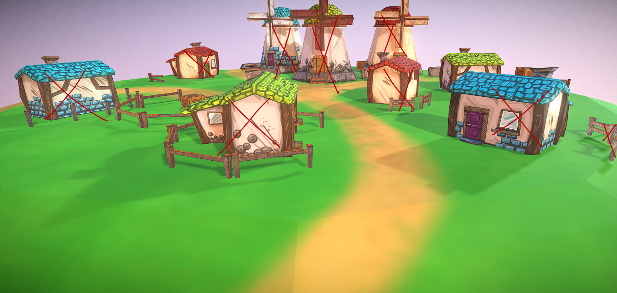

熊最后的大小

卡通建筑物.zip，如下图， 里边的建筑物都要。 然后背景是蓝天白云，也是要的。但是，各个建筑物之间，拉开距离。 摆放的散开一点。 **高的建筑物**，不用顶满屏幕（因为要留出来计分板的空间），但是接近顶满。 注意，建筑物，不用摆一圈，可以按 十字 那么摆。

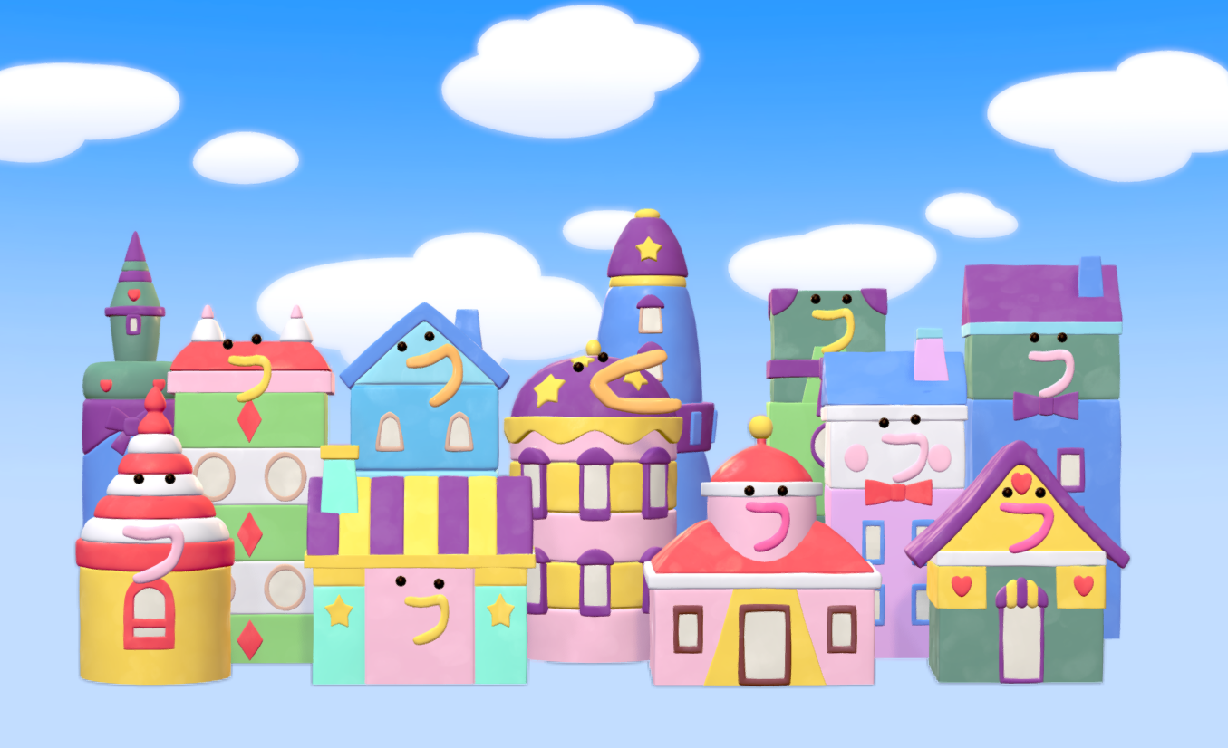

好了，场景素材搭建完毕。

然后，场景素材 + 阳光明媚背景音_0001.mp3 （背景音的音量，你看看合不合适，我是调小了一些）。

之后，浣熊跑出来，做一个roll的动作后，播放 挥手 动作 + 开场语音。

**送牛奶：**

**计分：**屏幕正上方 图标+数字 当玩家成功送了一瓶牛奶，数字+1

场景素材 +阳光明媚背景音_0001.mp3 （循环播放就行了）。

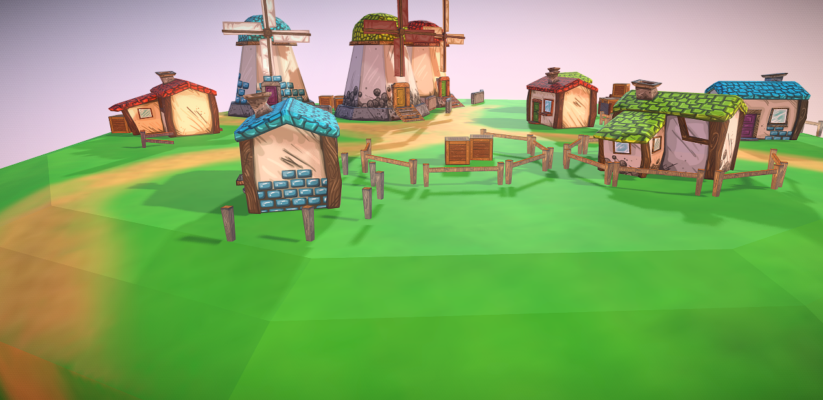

奶瓶

奶瓶

矮楼

矮楼

中高楼

高楼

高楼

场景中，左下角， 右下角。 都有一个 奶瓶.zip 素材。

**注意，建筑物，尺寸尽量大！ 并且 浣熊 是在这个场景里始终存在的。**

然后，屏幕下边的两个 奶瓶 360度 转动。

玩家先点击屏幕下边的一个奶瓶，浣熊就随机跑到一个 **建筑物** 前边，做出**挥手**的动作，同时播放 冒泡提示.mp3。 并且，这个时候，奶瓶是从 屏幕下方“飞”到，并且是一个悬空状态停留在这个建筑物旁边，做出 漂浮 的效果。 （奶瓶从屏幕下方 “飞”走）

此时，玩家点击这个 建筑物， 播放 **门铃.mp3 + 好喝MP3**（好喝1—6，随机播放一个，每次点击都不一样），此时，浣熊做出 跳跃 动作， 同时奶瓶在建筑物旁边 放大 一些，做一个360度旋转； 同时 计分板 数字 +1. 奶瓶重新出现在屏幕下方。

注意，浣熊引领玩家跑向 每个建筑物的时候，有个视角变换， 类似 上一个 采水果，俯视效果，可以。

然后，对于 里边最高的建筑物（接近屏幕顶端了）， 如果 玩家点击 建筑物的 下 三分之二处， 播放 错误_0001.wav + 提示顶楼.mp3； 同时浣熊 摇头。 如果玩家点击这个 最高 建筑物的上 三分之一 处，播放 **门铃.mp3 + 好喝MP3**（好喝1—6，随机播放一个，每次点击都不一样），此时，浣熊做出 跳跃 动作， 同时奶瓶在建筑物旁边 放大 一些，做一个360度旋转； 同时 计分板 数字 +1. 奶瓶重新出现在屏幕下方。

**有个问题：需要你想一下，看怎么处理。 因为屏幕下方左右都有 奶瓶， 如果是2个玩家，同时点击奶瓶，那么可能造成 浣熊 “忙不过来”的尴尬，哈哈哈哈哈。**

**你看是让浣熊在两个建筑物之间来回跑，还是怎么处理。 我是希望能最多让两个玩家同时去玩，浣熊 就忙一点。**

**结束游戏：**

点击左上角的 **结束游戏 按钮，播放** 胜利4.wav 同时， 屏幕中下方出现大的按钮：结束游戏，返回游戏 （底图上边是 图标+数字，下边是2个按钮 结束游戏 返回游戏

屏幕中间出现 计分板（图标+数字）

此时，播放 结束语音.mp3；

玩家再次点击 屏幕中下方的大的“游戏结束” 按钮，退出游戏。